

ДУМА АЛЕКСАНДРОВСКОГО РАЙОНА

ТОМСКОЙ ОБЛАСТИ

РЕШЕНИЕ
25.04.2007 | № 228
с. Александровское

О гербе муниципального образования «Александровский район» Томской области

В соответствии со статьей 9 Федерального закона от 06.10.2003 № 131-ФЗ «Об общих принципах организации местного самоуправления в Российской Федерации», статьей 4 Устава Александровского района,

Дума района РЕШИЛА:
1. Утвердить Положение о гербе муниципального образования «Александровский район» Томской области (приложение 1).
2. Утвердить рисунок герба муниципального образования «Александровский район» Томской области в многоцветном варианте, одноцветном и одноцветном, с использованием условной штриховки для обозначения цветов, вариантах (приложения 2-10).
3. Признать утратившим силу решение Совета депутатов Александровского района от 04.02.1998 № 104 «Об учреждении эмблемы Александровского района».
4. Поручить Администрации района направить необходимый пакет документов по гербу муниципального образования «Александровский район» Томской области в Геральдический совет при Президенте Российской Федерации на геральдическую экспертизу с последующим внесением герба в Государственный геральдический регистр Российской Федерации.
5. Настоящее решение вступает в силу со дня его официального опубликования (обнародования) в установленном порядке.

Председатель  Думы Александровского района  _______________________Н.Н. Устинова | Глава  Александровского района  _______________________В.Р. Татарчук

Приложение 1
к решению Думы Александровского
района от 25.04.2007 № 228

ПОЛОЖЕНИЕ
о гербе муниципального образования
«Александровский район» Томской области

Настоящим Положением устанавливается герб муниципального образования «Александровский район» Томской области, его описание и порядок официального использования.

Глава 1. Общие положения
1. Герб муниципального образования «Александровский район» Томской области (далее по тексту – герб Александровского района) составлен по правилам и соответствующим традициям геральдики и отражает историю становления Александровского района, культурные, социально-экономические, национальные и иные традиции.
2. Положение о гербе и рисунки герба Александровского района в многоцветном варианте, одноцветном и одноцветном, с использованием условной штриховки для обозначения цветов, вариантах хранятся в Администрации Александровского района и доступны для ознакомления всем заинтересованным лицам.

Глава 2. Статус герба Александровского района
3. Герб Александровского района является официальным символом Александровского района Томской области.
4. Герб Александровского района подлежит внесению в Государственный геральдический регистр Российской Федерации.

Глава 3. Геральдическое описание и обоснование символики
герба Александровского района
5. Геральдическое описание герба Александровского района гласит:
«В зеленом поле узкая серебряная перевязь вверху выщербленная, внизу чешуевидная, сопровождаемая вверху золотой стерлядью поверх отвлеченного вогнутого стропила того же металла, обремененного узким нитевидным вогнутым стропилом, рассеченным черным и лазурью; внизу перевязь сопровождается стоящей золотой норкой».
6. Герб Александровского района может воспроизводиться без короны и со статусной территориальной короной.
Версия герба со статусной территориальной короной применяется после принятия Геральдическим советом при Президенте Российской Федерации соответствующего порядка включения в гербы муниципальных образований изображения статусных территориальных корон.
7. Обоснование символики герба Александровского района:
Александровский район – самый северный из всех районов Томской области. Богатая природа, многоводные реки, полные рыб, скрытые в недрах природные богатства – все это нашло отражение в гербе района.
Зеленое поле герба символизирует лесные богатства Александровского района.
Серебряная волнистая перевязь символизирует реку Обь, пересекающую территорию района и являющуюся его основной транспортной магистралью, а также многочисленные озера и другие водные ресурсы Александровского района и их природную чистоту.
Стерлядь – символ разнообразного рыбного мира.
Стропило и стерлядь выложены в литеру «А», заглавную букву названия района.
Узкое острие в гербе Александровского района многозначный символ:
а) черный цвет – символизирует нефтяные месторождения района;
б) лазурь – символ газодобывающей отрасли;
в) само остриё аллегорически представляет нефте- и газопроводы, проходящие по территории Александровского района;
г) острие, напоминающее инструмент лозоискателей, символизирует разведку полезных ископаемых, подземных вод и др.
Норка – символ богатой фауны здешних лесов.
Зеленый цвет символизирует весну, здоровье, природу, надежду.
Золото – символ высшей ценности, величия, великодушия, богатства.
Серебро – символ чистоты, открытости, божественной мудрости, мира.
Лазурь - символ чести, истины, возвышенных устремлений, возрождения.
8. Авторская группа:
идея герба: Александр Штумпф, Александр Харчевников (Александровский район);
геральдическая доработка: Константин Моченов (Химки);
художник и компьютерный дизайн: Галина Русанова (Москва);
обоснование символики: Вячеслав Мишин (Химки).

Глава 4. Порядок официального воспроизведения
герба Александровского района
9. Воспроизведение герба Александровского района, независимо от его размеров и техники исполнения, должно точно соответствовать геральдическому описанию, приведенному в пункте 5 Главы 3 настоящего Положения.
Воспроизведение герба Александровского района допускается в многоцветном варианте, одноцветном и одноцветном, с использованием условной штриховки для обозначения цветов, вариантах.
10. Ответственность за искажение рисунка герба или изменение композиции или цветов, выходящее за пределы геральдически допустимого, несет исполнитель допущенных искажений.

Глава 5. Порядок официального использования
герба Александровского района
11. Герб Александровского района помещается:
1) на фасадах зданий органов местного самоуправления Александровского района; предприятий и учреждений, находящихся в муниципальной собственности Александровского района (далее по тексту – муниципальных предприятий и учреждений);
2) в залах заседаний органов местного самоуправления Александровского района, рабочих кабинетах выборных должностных лиц местного самоуправления Александровского района, муниципальных предприятий и учреждений;
3) на указателях при въезде на территорию Александровского района.
12. Герб Александровского района помещается:
1) на бланках Главы Александровского района, иных выборных должностных лиц местного самоуправления;
2) на бланках Думы Александровского района и Администрации Александровского района;
3) на бланках муниципальных предприятий и учреждений;
4) на бланках нормативных правовых актов органов местного самоуправления Александровского района и их должностных лиц;
5) на официальных изданиях органов местного самоуправления Александровского района, муниципальных предприятий и учреждений.
13. Герб Александровского района воспроизводится на удостоверениях лиц, осуществляющих службу на должностях в органах местного самоуправления Александровского района, муниципальных служащих, депутатов Думы Александровского района; членов иных органов местного самоуправления; служащих (работников) муниципальных предприятий и учреждений.
Герб Александровского района помещается на печатях органов местного самоуправления Александровского района; муниципальных предприятий и учреждений.
14. Герб Александровского района может помещаться:
1) на отличительных знаках, наградах Главы Александровского района;
2) на отличительных знаках, наградах Думы Александровского района;
3) на транспортных средствах, находящихся в муниципальной собственности.
Допускается размещение герба Александровского района:
1) на изданиях печатных средств массовой информации, краеведческих изданиях Александровского района;
2) на грамотах, приглашениях, визитных карточках должностных лиц органов местного самоуправления Александровского района; а также использование его в качестве геральдической основы для изготовления знаков, эмблем, иной символики, оформления зрелищных мероприятий.
15. При одновременном размещении гербов Александровского района и Томской области герб Александровского района располагается правее герба Томской области (здесь и далее расположение гербов указано от зрителя, если стоять к гербам лицом).
При одновременном размещении Государственного герба Российской Федерации и герба Александровского района, Государственный герб Российской Федерации располагается слева.
При одновременном размещении чётного числа гербов (но более двух), Государственный герб Российской Федерации располагается левее центра. Справа от Государственного герба Российской Федерации располагается герб Томской области, слева от Государственного герба Российской Федерации располагается герб Александровского района; справа от герба Томской области располагается герб иного образования, общественного объединения, либо предприятия, учреждения или организации.
16. При одновременном размещении Государственного герба Российской Федерации, гербов Томской области и Александровского района, Государственный герб Российской Федерации располагается в центре. Слева от Государственного герба Российской Федерации располагается герб Томской области, справа от Государственного герба Российской Федерации располагается герб Александровского района.
При одновременном размещении нечётного числа гербов (но более трёх), Государственный герб Российской Федерации располагается в центре.
17. Размер герба Александровского района не может превышать размеры Государственного герба Российской Федерации, герба Томской области, гербов иных субъектов Российской Федерации, а высота размещения герба Александровского района не может превышать высоту размещения Государственного герба Российской Федерации, герба Томской области, гербов иных субъектов Российской Федерации.
18. Порядок изготовления, использования, хранения и уничтожения бланков, печатей и иных носителей изображения герба Александровского района устанавливается Администрацией Александровского района.
Глава 6. Порядок использования герба Александровского района
предприятиями, учреждениями и организациями, не находящимися
в муниципальной собственности, а также физическими лицами
19. Порядок использования герба Александровского района предприятиями, учреждениями и организациями, не находящимися в муниципальной собственности Александровского района, а также физическими лицами, строятся на договорной основе.
20. Иные случаи использования герба Александровского района устанавливаются нормативными правовыми актами Думы Александровского района.

Глава 7. Ответственность за нарушение настоящего Положения
21. Использование герба Александровского района с нарушением настоящего Положения, а также надругательство над гербом Александровского района влечет за собой ответственность в соответствии с законодательством Российской Федерации.

Глава 8. Заключительные положения
22. Внесение в состав (рисунок) герба Александровского района каких-либо внешних украшений, а также элементов официальных символов Томской области допустимо лишь в соответствии с законодательством Российской Федерации, нормативными правовыми актами Томской области. Эти изменения должны сопровождаться пересмотром Главы 3 настоящего Положения для отражения внесенных элементов в описании.
23. Право использования герба Александровского района принадлежит органам местного самоуправления Александровского района.
24. Герб Александровского района с момента утверждения его Думой Александровского района согласно законодательству Российской Федерации авторским правом не охраняется.
25. Контроль исполнения требований настоящего Положения возлагается на Администрацию Александровского района.
26. Настоящее Положение вступает в силу со дня его официального опубликования (обнародования) в установленном порядке.
Приложение 2
к решению Думы Александровского
района от 25.04.2007 № 228

Многоцветный рисунок герба муниципального образования
«Александровский район» Томской области



Приложение 3
к решению Думы Александровского
района от 25.04.2007 № 228

Одноцветный рисунок герба муниципального образования
«Александровский район» Томской области

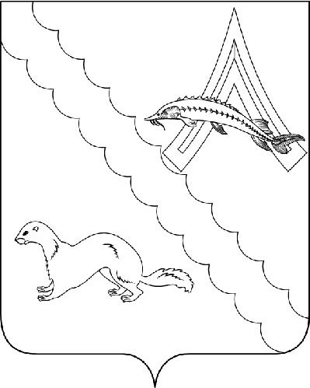
Приложение 4
к решению Думы Александровского
района от 25.04.2007 № 228

Одноцветный рисунок с условной штриховкой
для обозначения цвета герба муниципального образования
«Александровский район» Томской области


Приложение 5
к решению Думы Александровского
района от 25.04.2007 № 228

Многоцветный рисунок герба муниципального образования
«Александровский район» Томской области

(коронованный щит)



Приложение 6
к решению Думы Александровского
района от 25.04.2007 № 228

Одноцветный рисунок герба муниципального образования
«Александровский район» Томской области

(коронованный щит)

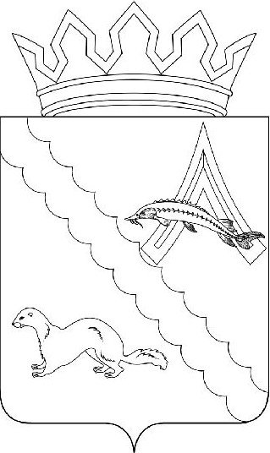
Приложение 7
к решению Думы Александровского
района от 25.04.2007 № 228

Одноцветный рисунок с условной штриховкой
для обозначения цвета герба муниципального образования
«Александровский район» Томской области

(коронованный щит)



